# Créer un popup menu

## Objectif :

## 

## Mise en place :

Inclure ***jsa.application.js*** :



Puis utiliser la fonction *jsa.****popupMenu*** ainsi :

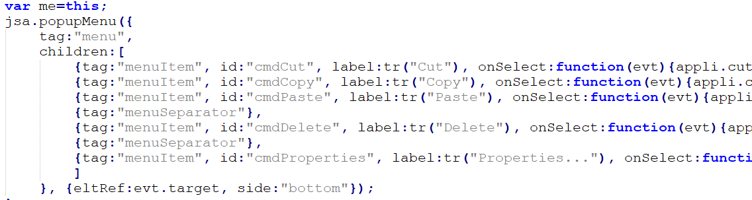

**var** options**={**eltRef**:this,** side**:**"bottom"**};**

jsa**.**popupMenu**({**

tag**:**"menu"**,**

children**:[**

**{**tag**:**"menuItem"**,** label**:**tr**(**"xxx"**),** icon**:**"img/multiselect.png"**,** onSelect**:function(){**…**}},**

**{**tag**:**"menuItem"**,** label**:**tr**(**"xxx"**),** icon**:**"img/scroll.png"**,** onSelect**:function(){**…**}},**

**{**tag**:**"menuItem"**,** label**:**tr**(**"xxx"**),** icon**:**"img/selectParent.png"**,** onSelect**:function(){**…**}}**

**]**

**},**options**);**